FormPat 3.0
環境設定ガイド（補足）
SQL Server 2005 以前
Digital Assist Corporation
2010/10/20

Copyright(C) 2010 Digital Assist Corporation. All rights reserved.

目次
目次 2
はじめに 3
必要システム 4
SQL Server 2005 のインストール 5
SQL Server 2005 Express Edition with Advanced Services のインストール 13
SQL Server 2000 のインストール 24
SQL Server 2000 Desktop Engine(MSDE 2000) のインストール 30

はじめに
本書では、「FormPat 3.0 環境設定ガイド」の「データベースのインストール」について SQL Server 2005 / 2000 を対象に補足説明します。

本書は、FormPat Ver.3.0.0.0 以降を対象としています。

本書に掲載されている会社名、製品名は、それぞれ各社の商標です。

必要システム
データベースは以下のいずれかが必要です。
- Microsoft SQL Server 2005
- Microsoft SQL Server 2005 Express Edition with Advanced Services
- Microsoft SQL Server 2000
- Microsoft SQL Server 2000 Desktop Engine(MSDE 2000)

いずれのデータデースもお持ちでないお客様は、SQL Server 2005 Express Edition with Advanced Services をMicrosoftのホームページより入手してください。(2006/8/4現在)
http://www.microsoft.com/downloads/details.aspx?FamilyID=4c6ba9fd-319a-4887-bc75-3b02b5e48a40&DisplayLang=ja

SQL Server 2005 のインストール
- [インストール サーバーコンポーネント、ツール、Books Online、およびサンプル]をクリックします。
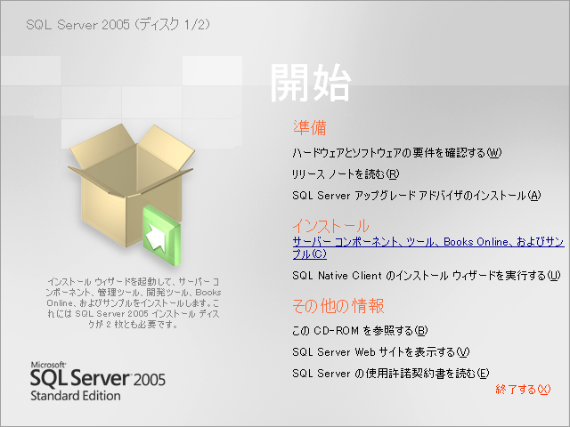
- [使用許諾契約書に同意する]にチェックし、[次へ]をクリックします。
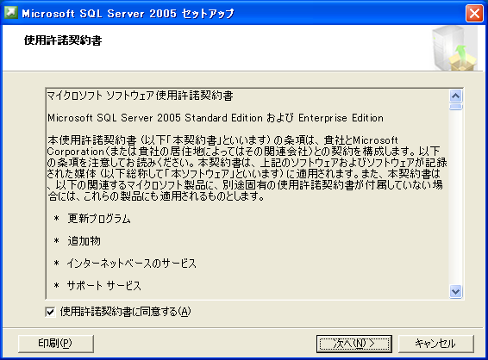
- [インストール]をクリックします。
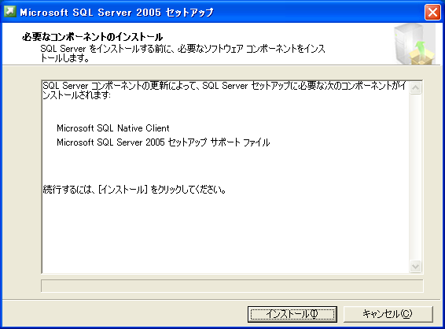
- [次へ]をクリックします。
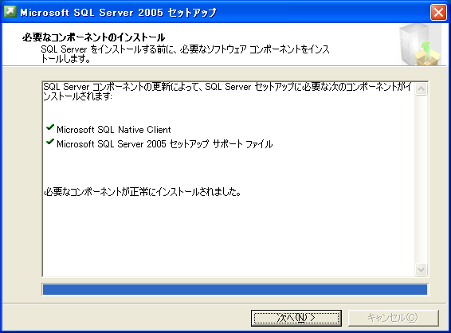
- [次へ]をクリックします。
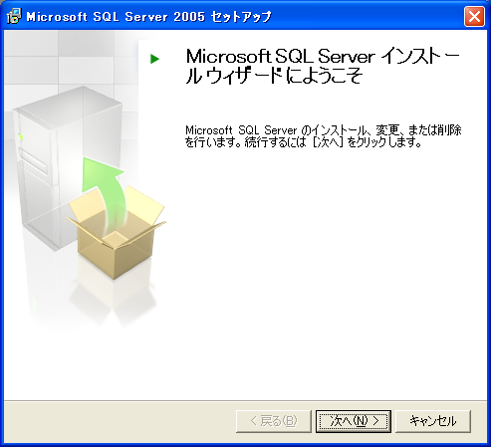
- [次へ]をクリックします。
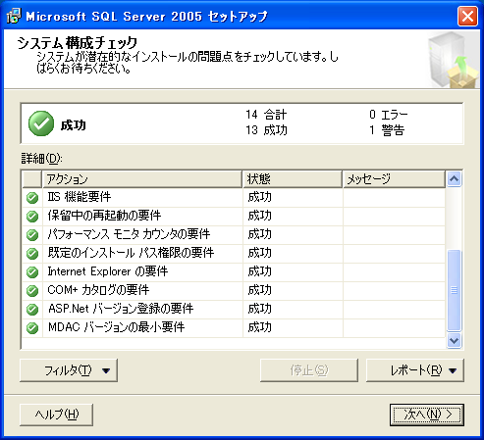
- 名前と会社名を入力し、[次へ]をクリックします。
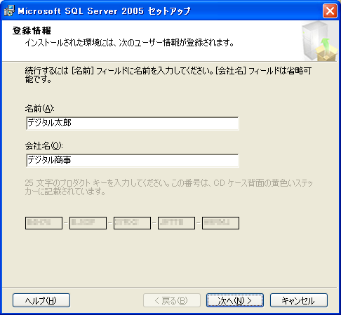
- [SQL Server データベース サービス]、[Integration Services]、[ワークステーション コンポーネント、Books Online、および開発ツール]をチェックし、[次へ]をクリックします。
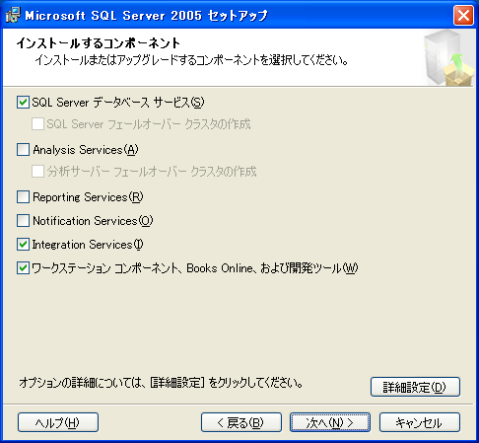
- [既定のインスタンス]を選択し、[次へ]をクリックします。
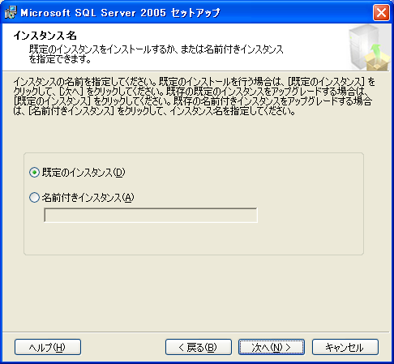
- [ビルトイン システム アカウントを使用する]、[ローカル システム]を選択、[SQL Server]をチェックし、[次へ]をクリックします。
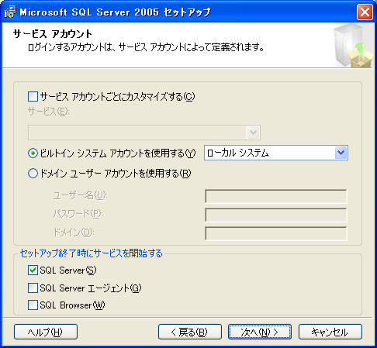
- [混合モード(Windows認証とSQL Server認証)]を選択、saログオンパスワードを入力し、[次へ]をクリックします。
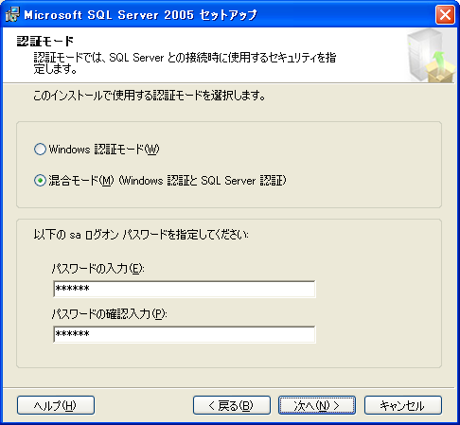
- [次へ]をクリックします。
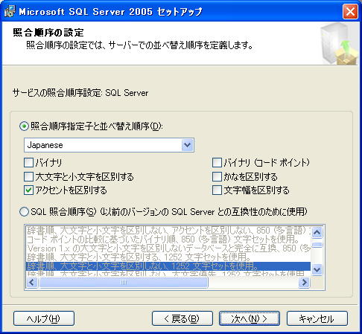
- [次へ]をクリックします。
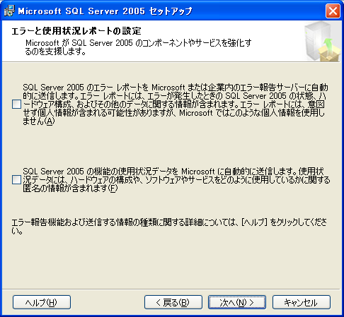
- [インストール]をクリックします。
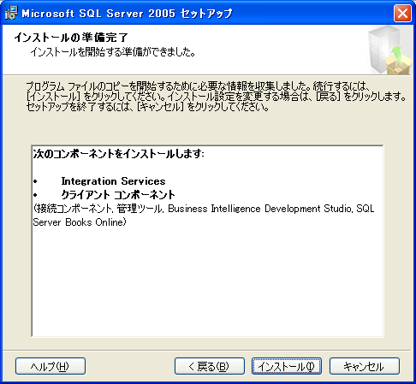
- [次へ]をクリックします。
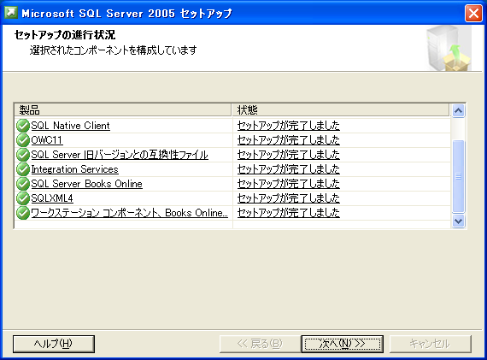
- [完了]をクリックします。
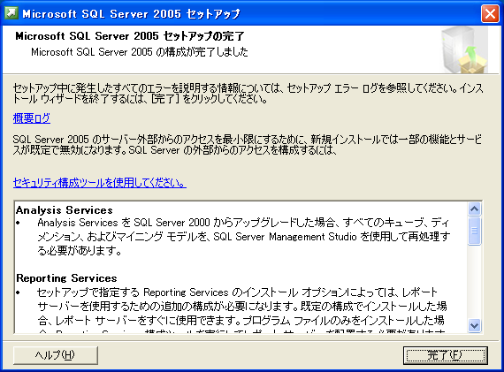

SQL Server 2005 Express Edition with Advanced Services
のインストール
- [使用許諾契約書に同意する]にチェックし、[次へ]をクリックします。
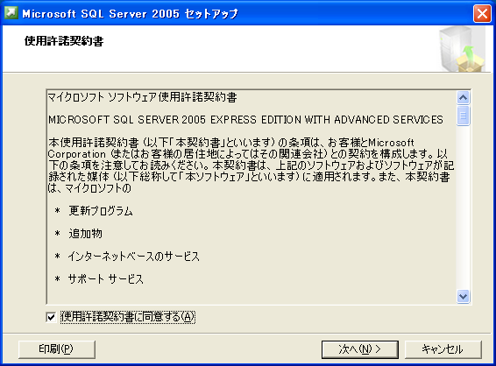
- [インストール]をクリックします。
- [次へ]をクリックします。
- [次へ]をクリックします。
- [次へ]をクリックします。
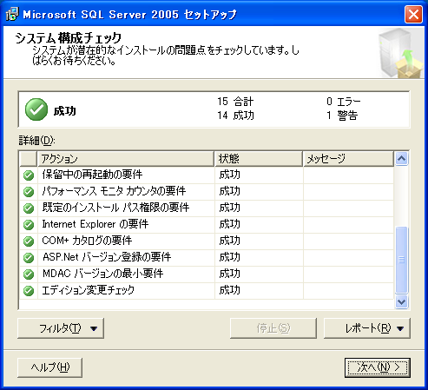
- 名前と会社名を入力し、[詳細構成オプションを非表示にする] はチェックを付けたままにしておき、[次へ]をクリックします。
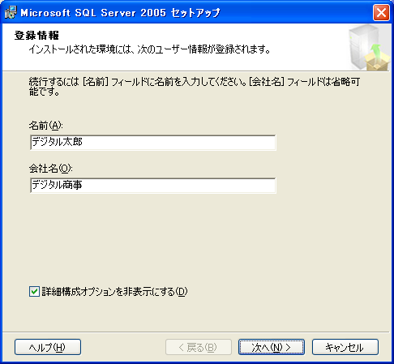
- [接続コンポーネント]と[Management Studio Express]の[×]をHDDアイコンに変更します。この２つを変更することで、[クライアント コンポーネント]も[×]からHDDアイコンに変わります。[次へ]をクリックします。
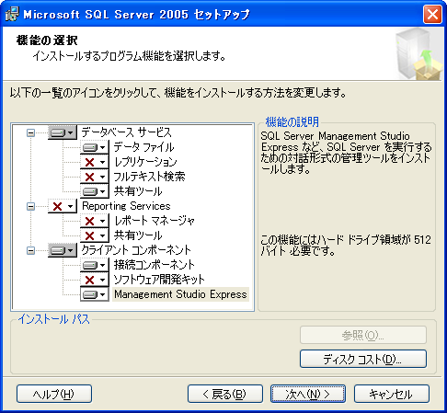
- 混合モードを選択、sa ログオンのパスワードを入力し、[次へ]をクリックします。
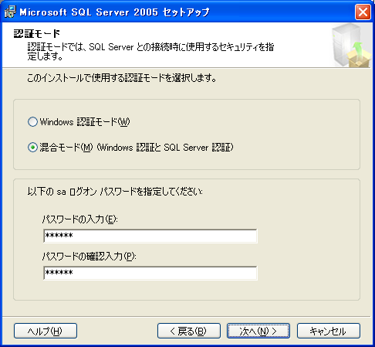
- [次へ]をクリックします。
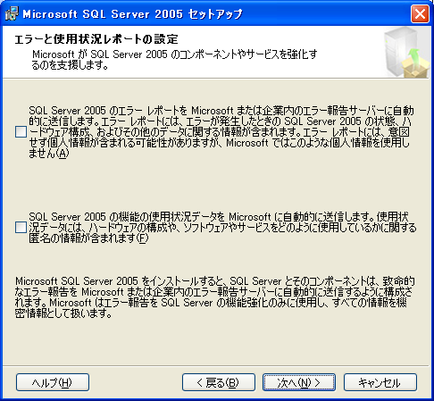
- [インストール]をクリックします。
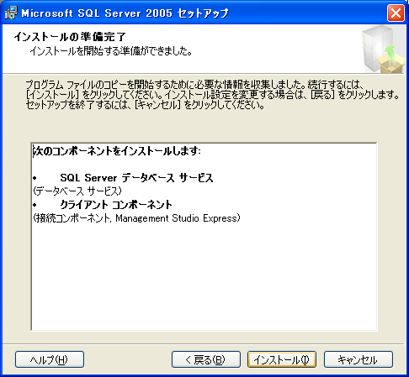
- [次へ]をクリックします。
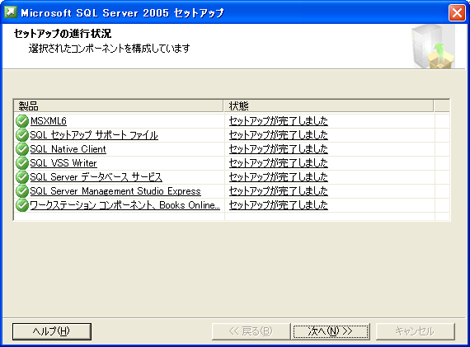
- [完了]をクリックします。
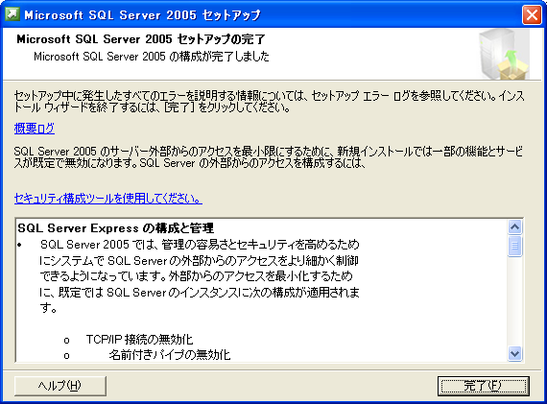
- [スタート]→[プログラム]→[Microsoft SQL Server 2005]→[構成ツール]→[SQL Server セキュリティ構成]を選択します。
[SQL Server セキュリティ構成]では[サービスと接続のセキュリティ構成]をクリックします。
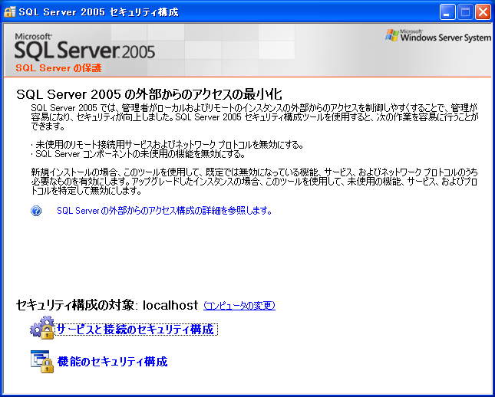
- [リモート接続]を選択、[ローカル接続およびリモート接続]を選択、[TCP/IPのみを使用する]を選択し、[適用]をクリックします。
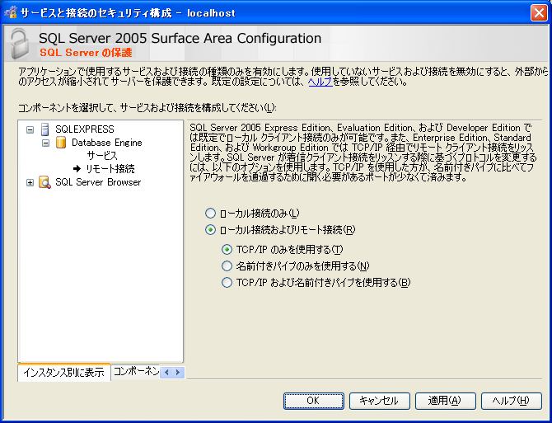
- [OK]をクリックします。
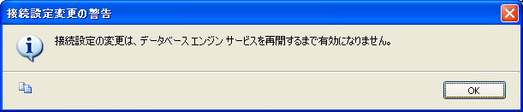
- [スタート]→[プログラム]→[Microsoft SQL Server 2005]→[構成ツール]→[SQL Server 構成マネージャ]を選択します。
[SQL Server Configuration Manager]では、[SQLEXPRESSのプロトコル]を選択、[TCP/IP]を選択後、右クリックでプロパティを選択します。
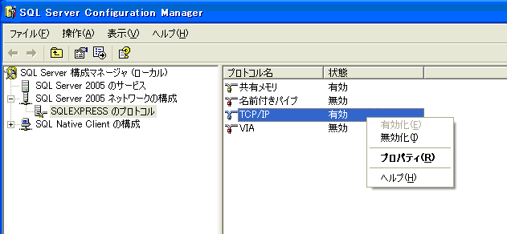
- TCPポートに「1433」、TCP動的ポートに空白を設定し、[OK]をクリックします。
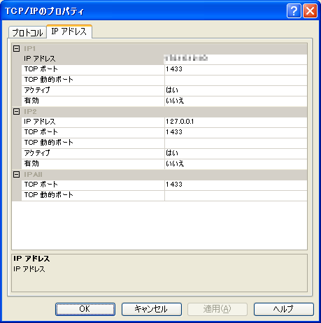
- [OK]をクリックします。
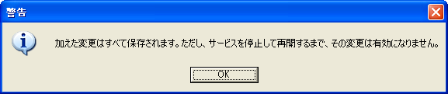
- [SQL Server Configuration Manager]を終了します。
- [Database Engine]→[サービス]を選択し、[停止]をクリックします。
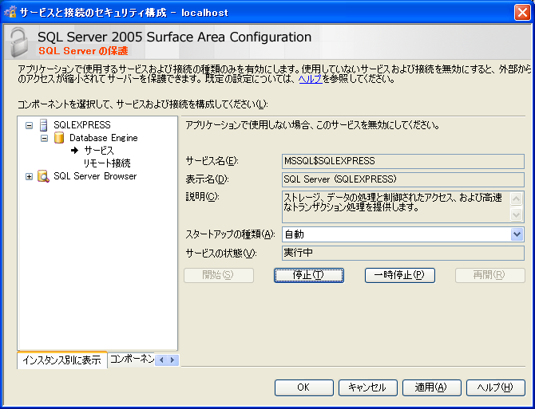
- サービスの状態が「停止」になります。その後、[開始]をクリックします。
サービスの状態が「実行中」になるのを確認します。
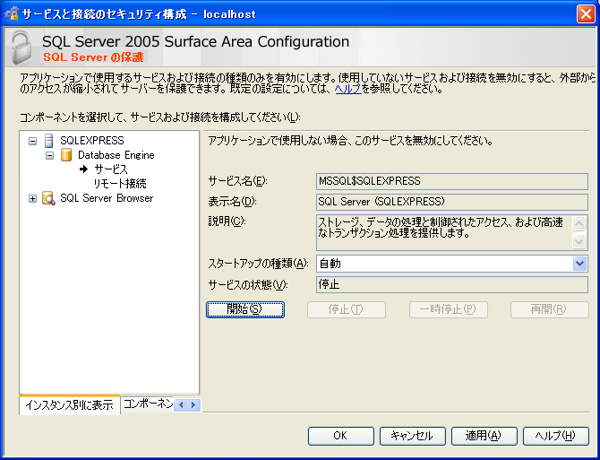
- [SQL Server Browser]→[サービス]を選択し、[スタートアップの種類]から[自動]を選択します。[適用]をクリック後、[開始]をクリックします。
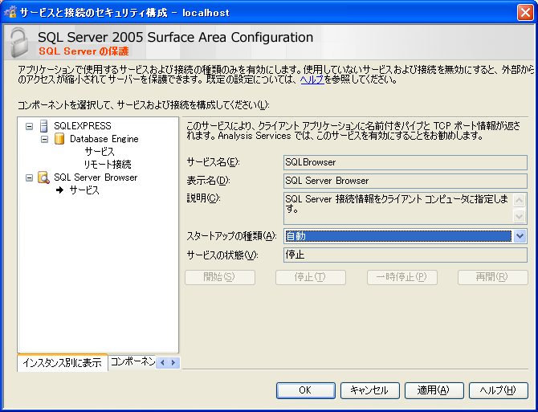
- サービスの状態が「実行中」になるのを確認後、[OK]をクリックします。
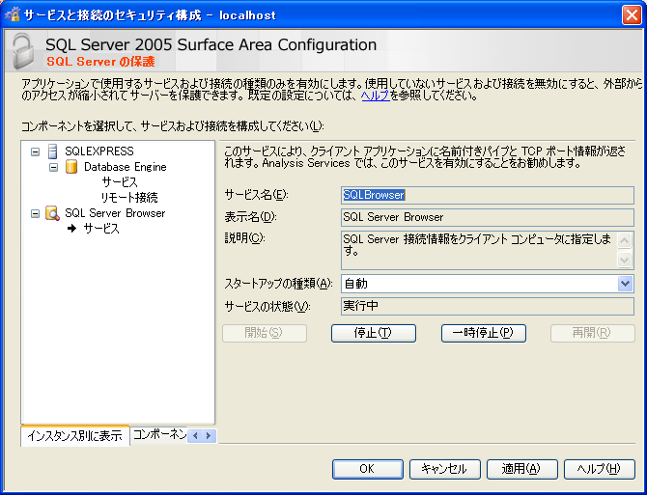
- [SQL Server 2005 セキュリティ構成]を終了します。

SQL Server 2000 のインストール
- [SQL Server 2000 コンポーネント]をクリックします。
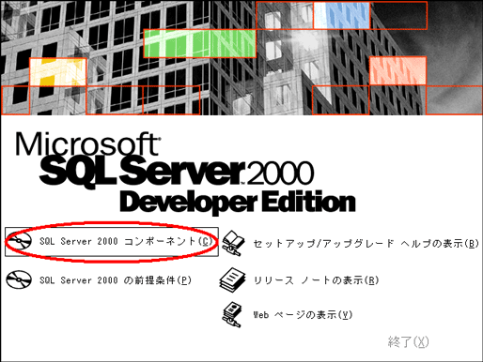
- [データベース サーバーのインストール]をクリックします。
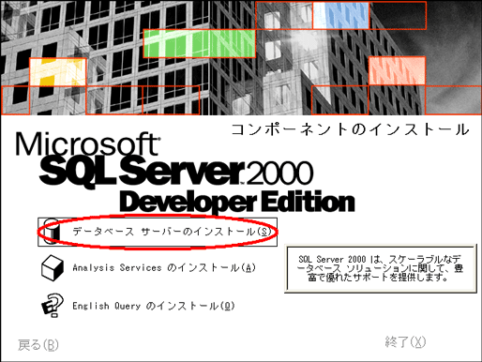
- [次へ]をクリックします。
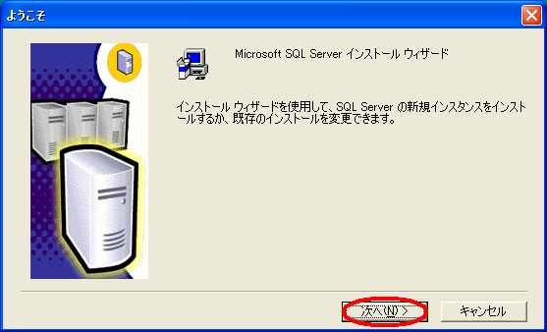
- [ローカル コンピュータ]を選択し、[次へ]をクリックします。
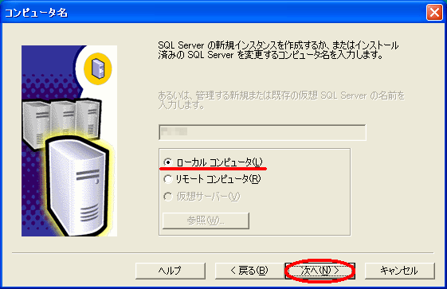
- [SQL Server の新規インスタンスの作成またはクライアント ツールのインストール]を選択し、[次へ]をクリックします。
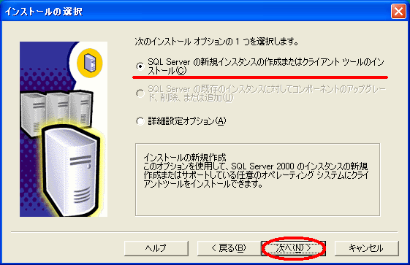
- 名前と会社名を入力し、[次へ]をクリックします。
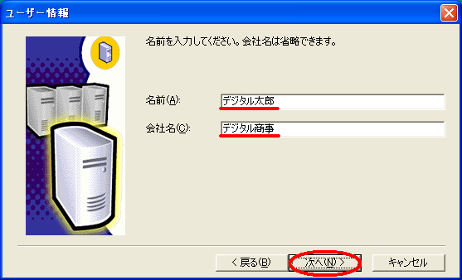
- [はい]をクリックします。
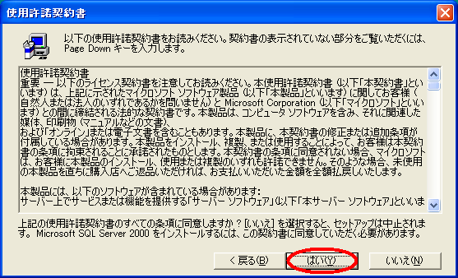
- プロダクトキーを入力し、[次へ]をクリックします。
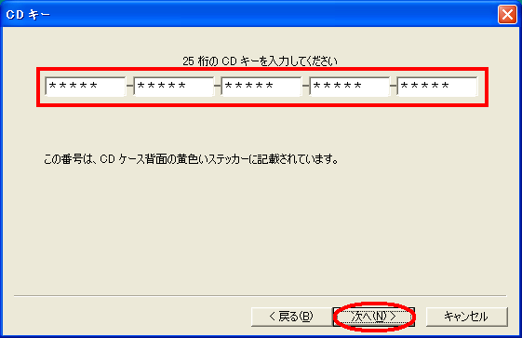
- [サーバーとクライアント ツール]を選択し、[次へ]をクリックします。
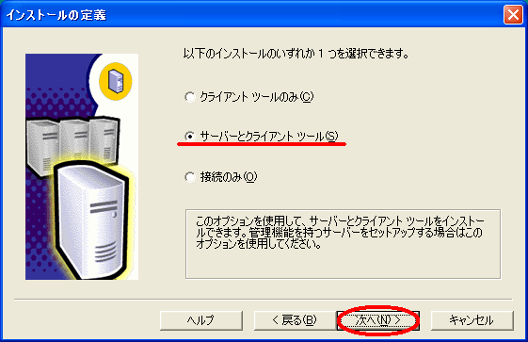
- [既定インストール]をチェックし、[次へ]をクリックします。
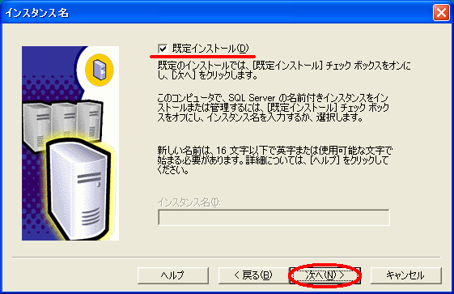
- [標準]を選択し、[次へ]をクリックします。
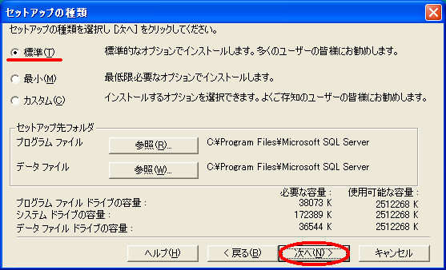
- [各サービスに同じアカウントを使用。SQL Server サービスを自動起動]を選択、[ローカル システム アカウントを使用]を選択し、[次へ]をクリックします。
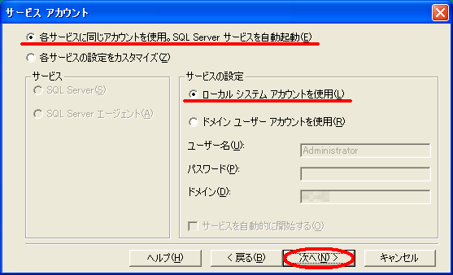
- [混合モード(Windows認証とSQL Server認証)]を選択、SA ログインのパスワードを入力し、[次へ]をクリックします。
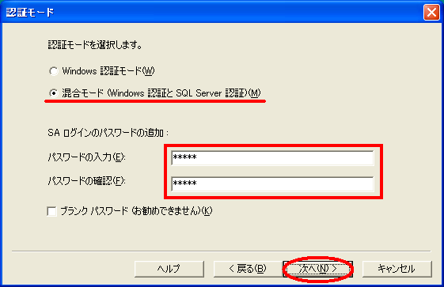
- [次へ]をクリックします。
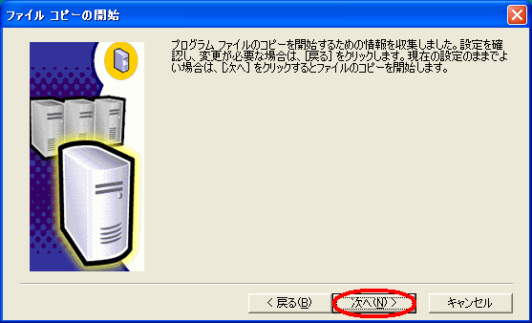
- [完了]をクリックします。
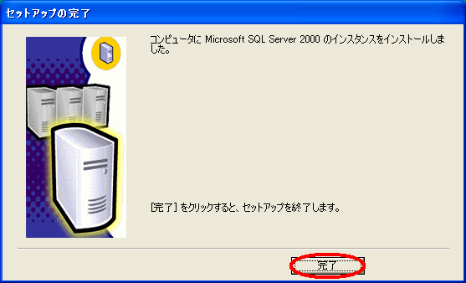

SQL Server 2000 Desktop Engine(MSDE 2000) のインストール
- [スタート]→[アクセサリ]から [コマンド プロンプト]を選択します。
- コマンド プロンプトでは、次のように cd コマンドを使用して、MSDE 2000 Release A Setup ユーティリティを含むフォルダに移動します。
cd c:\MSDE2000AFolder
c:\MSDE2000AFolder は MSDE 2000 Release A ファイルを展開したフォルダへのパスです。
- 以下のコマンドを実行します。
セットアップパラメータでは、Windows認証ログインとSQL認証ログインの両方をサポートとすることを指定し、ネットワーク接続を有効にします。
setup SAPWD="SAPwd" DISABLENETWORKPROTOCOLS=0 SECURITYMODE=SQL
ここで SAPwd は sa ログインに割り当てるパスワードを指定します。
※ システムデータベース、エラーログ、およびインストールスクリプトがインストールされるフォルダ指定、MSDE 2000 の実行ファイルをインストールするフォルダを指定する事も可能です。詳しくはMicrosoftのホームページ掲載のドキュメントをご覧ください。
- exit コマンドを入力してコマンドプロンプトを閉じます。

